Phân tích yêu cầu
Mục | Nội dung
Actor chính – Vai trò | Khách hàng – Đặt sân thể thao
Yêu cầu chức năng (4) | - FR-01 : Khách hàng có thể chọn môn thể thao  - FR-02: Khách hàng có thể chọn ngày chơi  - FR-03: Khách hàng có thể chọn sân và khung giờ chơi  - FR-04: Khách hàng có thể thuê thêm dụng cụ (bóng , vợt , áo tập)
Yêu cầu phi chức năng (2) | - NFR-01 : Hệ thống phải phục vụ được lượng truy cập lớn vào các khung giờ tối, cuối tuần  - NFR-02: Hệ thống bắt buộc bảo mật thông tin thanh toán của khách
BR1 -> bước 3 | Khách hàng chỉ được đặt sân trong vòng 7 ngày tới , mỗi khung giờ dài 60 phút
BR 3-> bước 4 | Số người phụ thuộc sức chứa của sân
Điểm chưa rõ – câu hỏi | Giá thuê dụng tính cụ tính theo giá tại thời điểm đặt sân – Nếu không theo bảng giá hiện hành thì giá tại thời điểm đặt sân được tính toán như nào để làm sao vẫn đạt sự minh bạch , rõ ràng?

Activity Diagram
Main flow | Nội dung
6.1 | Hệ thống kiểm tra khung giờ còn trống không
6.2 | Khung giờ đã được người khác đặt -> Hệ thống thông báo cho khách hàng
6.3 | Khung giờ trống - > Hệ thống tạo đơn đặt sân
6.4 | Hệ thống cấp mã check- in cho khách hàng
6.5 | Khách hàng xác nhận đặt sân
6.6 | Hệ thống hiển thị thành công

Sơ đồ Activity diagram
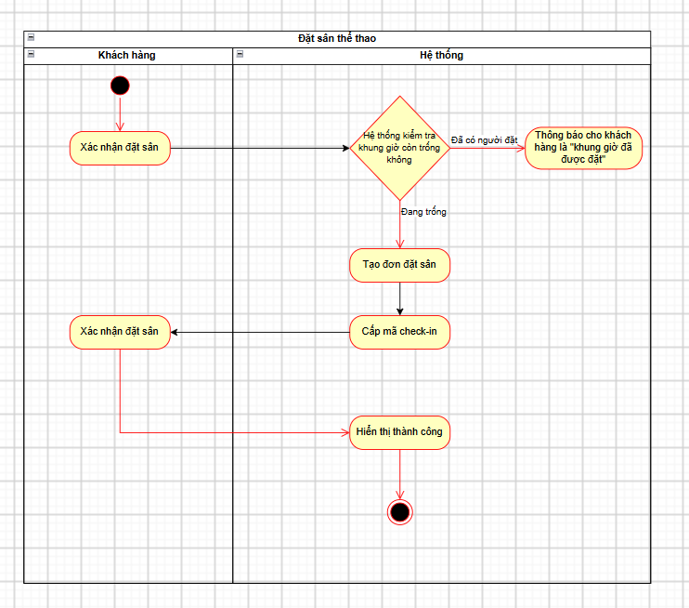

Thiết kế ERD
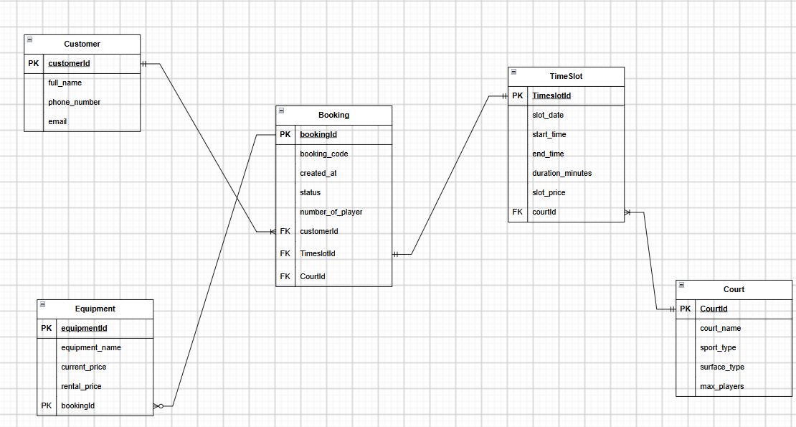
Thuộc tính | Đặt ở bảng
Max_players | Court
Number_of_players | Booking
Rental_price | Equipment
Thuộc tính không nên lưu

UI/UX
# | Lỗi | Nguyên tắc vi phạm | Cách sửa
1 | Không có nút xác nhận | Kiểm soát | Thêm nút xác nhận
2 | Khung giờ đã được đặt | Rõ ràng | Để màu tối hơn
3 | Không có phần UI về thuê dụng cụ |  | Thêm dropdown chứa options dụng cụ kèm giá tiền
4

